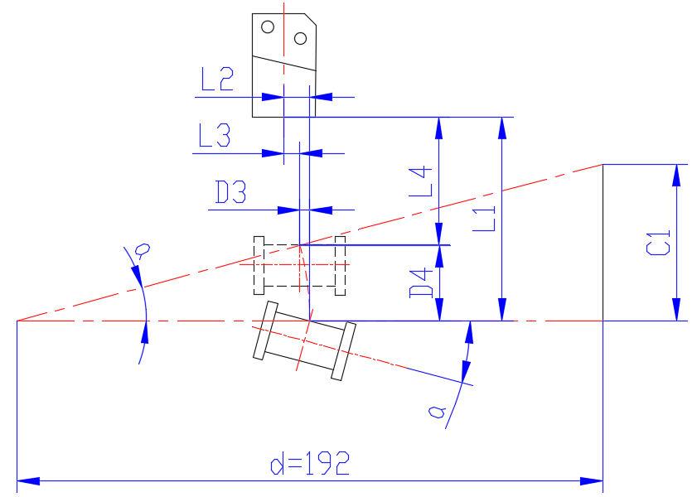

图6.5 矫正补偿位移示意图

采像装置对音片和音筒采集完图像之后，后台程序对图像进行分析，分析出三个要素：1.音片音条搭接端线中点与音筒凸点最外表面母线中点之间在Y轴位移上的差值L1；2.1.音片音条搭接端线中点与音筒凸点最外表面母线中点之间在X轴位移上的差值L2；3.音片音条搭接端线中点与音筒凸点最外表面母线之间的夹角a。

矫正系统运动过程：

1. 现对角度a进行矫正，右端电机先带动装置行走距离C1来对角度进行矫正，其中C1=192×tan a；
2. 在完成角度矫正后音筒凸点最外表面母线的中点坐标会发生变化，即D3和D4，其中:



D3=d/2-d/2×cos a=96-96×cos a



D4=d/2×tan a=96×tan a

角度矫正完成后，音筒矫正装置对其在Y轴方向的距离进行补偿，其距离为L4，其中L4=L1-D4；

1. 音片矫正装置矫正其在X轴上的位移差L3，其中L3=L2-D3。完成装配。